Įgyvendinamas projektas „Kėdainių rajono savivaldybės Kalnaberžės k. v. Nevėžio baseino melioracijos griovių ir juose esančių statinių rekonstrukcijos darbai“

Vietovės schema

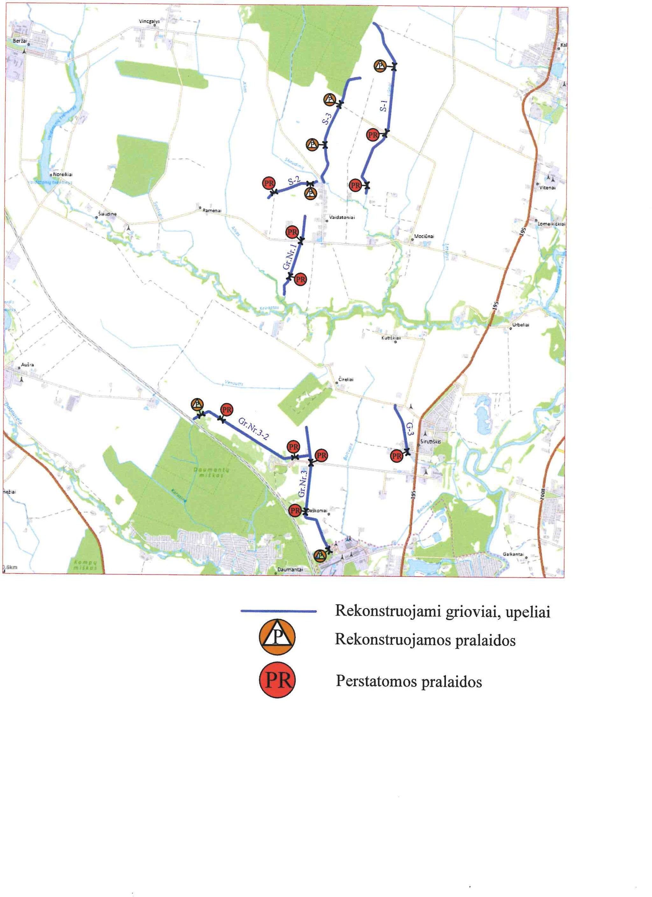
Kėdainių rajono savivaldybės administracijos Žemės ūkio skyrius pradeda vykdyti projektą „Kėdainių rajono savivaldybės Kalnaberžės k. v. Nevėžio baseino melioracijos griovių ir juose esančių statinių rekonstrukcijos darbai“. Projektas įgyvendinamas Kėdainių rajono savivaldybės Surviliškio seniūnijos Kalnaberžės kadastro vietovėje, Daškonių, Sirutiškio, Vaidatonių, Mociūnų ir Vitėnų kaimų teritorijose.
Projekto tikslas – rekonstruoti esamus melioracijos statinius ir pagerinti vandens nuvedimą nuo drenuotų žemės plotų. Projekto metu numatoma rekonstruoti valstybei priklausančius melioracijos griovius (G-3, Gr. Nr. 3, Gr. Nr. 3-2, Gr. Nr. 1, S-1, S-2, S-3).
Bendras rekonstruojamų melioracijos griovių ilgis – 10,060 km. Taip pat bus rekonstruota 14 pralaidų.
Planuojama, kad visi projekto darbai bus užbaigti iki 2026 m. spalio 30 d.
Darbų vykdytojai: Žiuko įmonė, darbų vadovas Algimantas Žiukas, tel. +370 698 05251.
Dėl papildomos informacijos kreipkitės į Kėdainių rajono savivaldybės administracijos Žemės ūkio skyrių: tel. +370 347 20510, +370 646 36404, +370 347 69534, +370 646 35918,+370 347 20608.

